
"Жұмыссыз азаматтарға анықтама беру" электрондық мемлекеттік қызмет регламентін бекіту туралы
Күшін жойған
Солтүстік Қазақстан облысы Аққайың аудандық әкімдігінің 2012 жылғы 29 тамыздағы N 226 қаулысы. Солтүстік Қазақстан облысының Әділет департаментінде 2012 жылғы 28 қыркүйекте N 1890 тіркелді. Күші жойылды - Солтүстік Қазақстан облысы Аққайың аудандық әкімдігінің 2013 жылғы 24 мамырдағы N 141 қаулысымен
Ескерту. Күші жойылды - Солтүстік Қазақстан облысы Аққайың аудандық әкімдігінің 24.05.2013 N 141 қаулысымен
«Әкімшілік рәсімдер туралы» Қазақстан Республикасы 2000 жылғы 27 қарашадағы Заңының 9-1-бабына сәйкес, аудан әкімдігі ҚАУЛЫ ЕТЕДІ:
1. «Жұмыссыз азаматтарға анықтама беру» электрондық мемлекеттік қызмет регламенті бекітілсін.
2. Осы қаулының орындалуын бақылау «Аққайың аудандық жұмыспен қамту және әлеуметтік бағдарламалар бөлімі» мемлекеттік мекемесіне жүктелсін.
3. Осы қаулы алғаш ресми жарияланған күннен кейін он күнтізбелік күн өткен соң қолданысқа енгізіледі.
Аудан әкімі Р. Елубаев
«КЕЛІСІЛДІ»
Қазақстан Республикасы
көлік және коммуникация министрінің
міндетін атқарушы Ж.М. Қасымбек
2012 жылғы 28 тамызда
Аққайың ауданы әкімдігінің 2012
жылғы 29 тамыздағы № 226
қаулысымен бекітілді
«Жұмыссыз азаматтарға анықтама беру» электрондық мемлекеттік қызмет регламенті 1. Жалпы ережелер
1. Электрондық мемлекеттік қызмет «Аққайың аудандық жұмыспен қамту және әлеуметтік бағдарламалар бөлімі» мемлекеттік мекемесімен, баламалы негізде тұрғылықты жері бойынша халыққа қызмет көрсету орталығы (бұдан әрі – Орталық) және www.e.gov.kz. мекенжайы бойынша «электрондық үкімет» (бұдан әрі – Қызмет беруші) веб-порталы арқылы көрсетіледі.
2. Электрондық мемлекеттік қызмет «Жергілікті атқарушы органдар көрсететін әлеуметтік қорғау саласындағы мемлекеттік қызметтердің стандарттарын бекіту туралы» Қазақстан Республикасы Үкіметінің 2011 жылғы 7 сәуірдегі № 394 қаулысымен бекітілген «Жұмыссыз азаматтарға анықтама беру» мемлекеттік қызмет көрсету стандарты негізінде әзірленді.
3. Электрондық мемлекеттік қызметті автоматтандыру деңгейі: жартылай автоматтандырылған (медиа-алшақтықтары бар электрондық мемлекеттік қызмет).
4. Электрондық мемлекеттік қызмет көрсету түрі: транзакциялық.
5. Осы «Жұмыссыз азаматтарға анықтама беру» регламентінде (бұдан әрі - Регламент) мынадай ұғымдар мен қысқартулар қолданылады:
1) «электрондық үкіметтің» веб-порталы - нормативтік құқықтық база және электрондық мемлекеттік қызметтерді қоса, барлық шоғырланған үкіметтік ақпаратқа өзімен бірегей қол жетімділік терезені білдіретін ақпараттық жүйе (бұдан әрі – ЭҮП АЖ);
2) жеке сәйкестендіру нөмірі – жеке тұлға, оның ішінде жеке кәсіпкерлік түрінде өзінің қызметін жүзеге асыратын жеке кәсіпкер үшін қалыптастырылатын бірегей нөмір (бұдан әрі - ЖСН);
3) ақпараттық жүйе – ақпараттық-бағдарламалық кешенді қолдана отырып ақпаратты сақтауға, өңдеуге, іздестіруге, таратуға, тасымалдауға және ұсынуға арналған жүйе (бұдан әрі - АЖ);
4) халыққа қызмет көрсету орталықтарының ақпараттық жүйесі – орталықтармен және министерстволықтармен халыққа (жеке және заңды тұлғаларға) қызмет көрсету автоматтандыруға арналған ақпараттық жүйе (бұдан әрі – ХҚКО АЖ);
5) Қазақстан Республикасының ұлттық куәландыру орталығы - «электрондық үкімет» қатысушыларға, үкіметтік және үкіметтік емес ақпараттық жүйелерге қызмет көрсететін орталық (будан әрі - ҰКО);
6) ұлттық куәландыру орталығының ақпараттық жүйесі – ЭСҚ бойынша сәйкестендіретін ұлттық куәландырушы орталығының ақпараттық жүйесі (бұдан әрі – ҰҚО АЖ);
7) жергілікті атқарушы орган – тиісті аумақта өз құзыреті шегінде жергілікті мемлекеттік басқару және өзін-өзі басқаруды жүзеге асыратын, Аққайың ауданы әкімімен басқарылатын алқалық атқарушы орган (бұдан әрі - ЖАО);
8) медиа-алшақтық – құжаттарды электрондық нысаннан қағаз немесе керісінше нысанға өзгерту қажет кезінде қызметтерді көрсету процесінде қағаз және электрондық құжат айналымының кезектесуі;
9) тұтынушы - өзіне қажетті электрондық–ақпараттық және олармен қолданатын ресурстарды алу үшін ақпаратты жүйеге жүгінуші субъект;
10) тұтынушы – электрондық мемлекеттік қызметі көрсетілетін жеке тұлға;
11) электронды үкіметтің өңірлік шлюзі – ЖАО электронды қызметті көрсету үрдісінде қатысатын, ЖАО ішкі жүйелермен/кіші жүйелермен және ақпараттық жүйелермен өзара ақпараттық әрекет етуді қамтамасыз етеді (бұдан әрі - ЭҮӨШ);
12) құрылымдық – функционалдық бірліктер – электрондық мемлекеттік қызмет көрсету процесіне қатысатын уәкілетті орган, мемлекеттік органдары құрылымдық бөлімшелер, мемлекеттік органдардың жауапты тұлғалары (бұдан әрі – ҚФБ);
13) транзакциялық қызмет – электрондық сандық қолтаңбаны қолданумен өзара ақпарат алмасуды талап ететін электрондық ақпараттық ресурстарды пайдаланушымен көрсетілетін қызмет;
14) электрондық сандық қолтаңба - электрондық сандық қолтаңба құралдарымен құрылған және электрондық құжаттың дұрыстығын, оның тиесілігі мен мазмұнының өзгермейтіндігін растайтын электрондық сандық таңбалардың жиынтығы (бұдан әрі - ЭСҚ);
15) электрондық мемлекеттік қызметтер – ақпараттық технологияларды пайдаланумен электрондық түрде көрсетілетін мемлекеттік қызметтер;
16) электрондық құжат – ақпарат электрондық - сандық түрде ұсынылған және электрондық сандық қолтаңбамен берілген құжат;
17) «электрондық үкімет» шлюзі электрондық қызметтерді іске асыру аясында «электрондық үкімет» ақпараттық жүйелерін біріктіруге арналған ақпараттық жүйе (бұдан әрі – ЭҮШ);
18) уәкілетті орган - «Аққайың аудандық жұмыспен қамту және әлеуметтік бағдарламалар бөлімі» мемлекеттік мекемесі;
19) салық төлеушінің тіркеу нөмірі – Қазақстан Республикасында салық төлеушілерді әкімшілік етуге арналған құжат (бұдан әрі - СТН).
2. Электрондық мемлекеттік қызмет көрсету жөніндегі қызмет беруші әрекетінің тәртібі
6. Осы Регламенттің 2-қосымшасына сәйкес тікелей аталған электрондық қызметті ұсынатын ЖАО АЖ жартылай автоматтандырылған мемлекеттік қызметін көрсетуде қызмет берушінің адымдық іс-әрекеттері мен шешімдері (1 сурет):
1) тұтынушы қызмет алу үшін өзімен бірге өтініш пен қажетті құжаттар түпнұсқаларымен уәкілетті органға жүгінуі тиіс. Уәкілетті органға тұтынушы келесі құжаттар тапсырады:
Жеке басын куәландыратын құжаттар:
Қазақстан азаматтары – жеке куәлік (паспорт); шетелдіктер және азаматтығы жоқ адамдар – шетелдіктің Қазақстан Республикасында тұруға ықтиярхаты және азаматтығы жоқ адамның ішкі істер органдарында тіркелгені туралы белгісі бар куәлігі;
оралмандар – оралман куәлігі
2) 1-үдеріс – уәкілетті орган қызметкерімен СТН/ЖСН мен парольді электрондық мемлекеттік қызмет көрсету үшін ЖАО АЖ енгізу процесі (авторизациялау процесі);
3) 1-шарт – СТН/ЖСН және пароль арқылы тіркелген уәкілетті орган қызметкер туралы деректердің түпнұсқалығын ЖАО АЖ тексеру;
4) 2-үдеріс – уәкілетті орган қызметкерінің деректерінде бұзушылықтар болуына байланысты ЖАО АЖ авторизациялаудан бас тарту туралы хабарлама қалыптастыру;
5) 3-үдеріс – уәкілетті орган қызметкерімен осы Регламентте көрсетілген қызметті таңдауы, қызмет көрсету үшін экранға сұрау салу нысанын шығаруы және оның құрылымы мен үлгілік талаптарын ескеріп, нысанды толтыру (мәліметтерді енгізу және сканерленген құжаттарды бекіту), сондай - ақ қол қою үшін уәкілетті орган қызметкерімен ЭСҚ тіркеу куәлігін таңдау;
6) 4-үдеріс – электрондық мемлекеттік қызмет көрсетуге сұранымның толтырылған нысанына уәкілетті орган қызметкерінің ЭСҚ арқылы қол қою (мәліметтерді енгізу, сканерленген құжаттарды бекіту);
7) 2-шарт – сәйкестендіру мәліметтерінің сәйкестілігін, (сұранымда көрсетілген СТН/ЖСН және ЭСҚ тіркеу куәлігінде көрсетілген СТН/ЖСН) ЭСҚ тіркеу куәлігінің әрекет ету мерзімін және ЖАО АЖ тіркеу куәлігінің шақыртылған (жойылған) тізімінде жоқтығын тексеру;
8) 5-үдеріс – уәкілетті орган қызметкерінің ЭСҚ түпнұсқалығы расталмауына байланысты сұратылған электрондық мемлекеттік қызметтен бас тарту туралы хабарлама қалыптастыру;
9) 6-үдеріс – уәкілетті орган қызметкерімен электрондық мемлекеттік қызметті өңдеу;
10) 7-үдеріс - уәкілетті орган қызметкерімен электрондық мемлекеттік қызмет көрсету нәтижесін құру (жұмыссыз ретінде тіркеу туралы анықтама, немесе қызмет көрсетуден бас тарту туралы дәлелді жауап). Электрондық құжат уәкілетті орган қызметкерінің ЭСҚ пайдаланумен құрылады;
11) 8-үдеріс – электрондық мемлекеттік қызмет нәтижесін уәкілетті орган қызметкерімен қолма-қол немесе тұтынушы электрондық поштасына жіберу арқылы беру.
7. Қызмет берушінің ХҚКО АЖ арқылы электрондық мемлекеттік қызмет көрсетудегі адымдық іс-әрекеттері мен шешімдері осы Регламенттің 2-қосымшасында келтірілген (2 сурет):
1) 1-үдеріс – электрондық мемлекеттік қызмет көрсету үшін ХҚКО АЖ Орталық операторының авторизациялау үрдісі;
2) 1-шарт – СТН/ЖСН және пароль, немесе ЭСҚ арқылы ХҚКО АЖ тіркелген Орталық оператор туралы деректердің түпнұсқалығын тексеру;
3) 2-үдеріс – Орталық операторының мәліметтерінде бұзушылықтар болуына байланысты авторизациялауда ХҚКО АЖ бас тарту туралы хабарлама қалыптастыру;
4) 3-үдеріс – Орталық қызметкерімен осы Регламентте көрсетілген қызметті таңдауы, қызмет көрсету үшін экранға сұрау салу нысанын шығаруы және оның құрылымы мен пішіндік талаптарын ескеріп, нысанды толтыру (мәліметтерді енгізу және сканерленген құжаттарды бекіту), сондай-ақ қол қою үшін Орталық қызметкерімен ЭСҚ тіркеу куәлігін таңдау;
5) 4-үдеріс – электрондық мемлекеттік қызмет көрсетуге сұранымның толтырылған нысанына Орталық операторының ЭСҚ арқылы қол қою (мәліметтерді енгізу, сканерленген құжаттарды бекіту);
6) 2-шарт – сәйкестендіру мәліметтерінің сәйкестілігін, (сұранымда көрсетілген СТН/ЖСН және ЭСҚ тіркеу куәлігінде көрсетілген СТН/ЖСН ЭСҚ тіркеу куәлігінің әрекет ету мерзімін және ХҚКО АЖ тіркеу куәлігінің шақыртылған (жойылған) тізімінде жоқтығын тексеру;
7) 5-үдеріс - ЭСҚ Орталық операторының түпнұсқалығы расталмауына байланысты сұратылған мемлекеттік қызметтен бас тарту туралы хабарлама қалыптастыру;
8) 6-үдеріс – Орталық операторының ЭСҚ қол қойылған электрондық құжатты (тұтынушы сұрауын) ЭҮШ/ЭҮӨШ арқылы ЖАО АЖ жолдау және электрондық мемлекеттік қызметті уәкілетті орган қызметкерімен өңдеу;
9) 7-үдеріс – уәкілетті орган қызметкерімен электрондық мемлекеттік қызмет нәтижесін құру (жұмыссыз ретінде тіркеу туралы хабарлама, немесе мемлекеттік қызмет көрсетуден бас тарту туралы дәлелді жауап). Электрондық құжат уәкілетті орган қызметкерінің ЭСҚ пайдаланумен құрылады және ХҚКО АЖ жіберіледі;
10) 8-үдеріс – шығыс құжатын Орталық қызметкерімен тұтынушыға қолма - қол немесе электрондық поштасына жіберу арқылы беру.
8. Қызмет берушінің ЭҮП арқылы адымдық іс-әрекеттері мен шешімдері осы Регламенттің 2-қосымшасында келтірілген (3 сурет):
1) тұтынушы/пайдаланушы СТН/ЖСН мен пароль (ЭҮП тіркелмеген тұтынушылар үшін жүзеге асырылады) көмегімен ЭҮП тіркеуді жүзеге асырады;
2) 1-үдеріс - тұтынушымен электрондық мемлекеттік қызмет алу үшін ЭҮП СТН/ЖСН мен парольді енгізу процесі (авторизациялау процесі);
3) 1-шарт – СТН/ЖСН және пароль арқылы тіркелген тұтынушылар туралы деректердің түпнұсқалығын ЭҮП тексеру;
4) 2-үдеріс – тұтынушының деректерінде бұзушылықтар болуына байланысты ЭҮП авторизациялаудан бас тарту туралы хабарлама қалыптастыру;
5) 3-үдеріс – тұтынушымен осы Регламентте көрсетілген қызметті таңдауы, қызмет көрсету үшін экранға сұрау салу нысанын шығаруы және оның құрылымы мен үлгілік талаптарын ескеріп, нысанды толтыру (мәліметтерді енгізу және сканерленген құжаттарды бекіту), сондай - ақ қол қою үшін тұтынушымен ЭСҚ тіркеу куәлігін таңдау;
6) 4-үдеріс – электрондық мемлекеттік қызмет көрсетуге сұранымның толтырылған нысанына тұтынушының ЭСҚ арқылы қол қою (мәліметтерді енгізу, сканерленген құжаттарды бекіту);
7) 2-шарт – сәйкестендіру мәліметтерінің сәйкестілігін, сұранымда көрсетілген СТН/ЖСН және ЭСҚ тіркеу куәлігінде көрсетілген СТН/ЖСН ЭСҚ тіркеу куәлігінің әрекет ету мерзімін және ЭҮП тіркеу куәлігінің шақыртылған (жойылған) тізімінде жоқтығын тексеру;
8) 5-үдеріс - тұтынушы ЭСҚ түпнұсқалығы расталмауына байланысты сұратылған электрондық мемлекеттік қызметтен бас тарту туралы хабарлама қалыптастыру;
9) 6-үдеріс – тұтынушы ЭСҚ қол қойылған электрондық құжатты (тұтынушы сұрауын) ЭҮШ/ЭҮӨШ арқылы ЖАО АЖ жолдау және электрондық мемлекеттік қызметті ЖАО қызметкерімен өңдеу;
10) 7-үдеріс – Орталық қызметкерімен электрондық мемлекеттік қызмет нәтижесін құру (жұмыссыз ретінде тіркеу туралы анықтама, немесе қызмет көрсетуден бас тарту туралы дәлелді жауап). Электрондық құжат Орталық қызметкерінің ЭСҚ пайдаланумен құрылады және ЭҮП жеке кабинетке жіберіледі.
9. Осы Регламенттің 4, 5-қосымшаларында ЭҮП арқылы электрондық мемлекеттік қызмет алған жағдайда тұтынушыға ұсынылатын электрондық мемлекеттік қызметке толтырылған сұраным және өтініш үлгісінің экрандық нысаны келтірілген.
10. Алушымен электрондық мемлекеттік қызмет бойынша сұранымның орындалу мәртебесін тексеру әдісі: «электрондық үкімет» порталы «Қызмет алу тарихы» бөлімінде, сондай-ақ уәкілетті органға немесе Орталыққа өтініш білдірген жағдайда.
11. Электрондық мемлекеттік қызмет көрсету туралы қажетті ақпарат пен консультацияны ЭҮП саll-орталығының телефоны: (1414) бойынша алуға болады.
3. Электрондық мемлекеттік қызмет көрсету процесіндегі өзара іс-әрекет тәртібін сипаттау
12. Мемлекеттік қызмет көрсету процесіне мынадай құрылымдық-функционалдық бірліктер қатысады (бұдан әрі - ҚФЕ):
1) Уәкілетті орган қызметкерлері;
2) Орталық қызметкерлері;
13. Әрбір әкімшілік іс-әрекеттің (рәсімдер) орындалу мерзімін көрсетумен әрбір ҚФБ әкімшілік іс-әрекетінің (рәсімдер) өзара әрекеттесуі және бірізділігін сипаттаудың мәтіндік кестесі осы Регламенттің 1-қосымшасында келтірілген.
14. Мемлекеттік мекемелердің құрылымдық бөлімшелерінің, мемлекеттік мекемелер немесе олардың сипаттауына сәйкес басқа ұйымдардың қызметі арасындағы қисынды бірізділігінің өзара байланысын бейнелейтін диаграммалар осы Регламенттің 2-қосымшасында келтірілген.
15. Электрондық мемлекеттік қызмет көрсету нәтижесі ұсынылуына сәйкес осы Регламенттің 4, 5-қосымшаларында көрсетілген бланк үлгілері, шаблондары, соның ішінде форматты-қисынды бақылау ережесін көрсетумен, хабарлама хат үлгілерін, хаттарды және ескертулерді қоса көрсетілу керек.
16. Тұтынушыларға электрондық мемлекеттік қызмет көрсету нәтижелері осы Регламенттің 3-қосымшасына сәйкес сапа және қол жетімділік көрсеткіштерімен өлшенеді.
17. Тұтынушымен электрондық мемлекеттік қызмет көрсету процесіне қойылатын талаптар:
1) адамдардың конституциялық құқықтары мен бостандығын сақтау;
2) қызметтік міндетін орындауда заңдылықты сақтау;
3) сыпайылық;
4) толық және нақты ақпарат ұсыну;
5) жеке және заңды тұлғалар құжаттарының қорғалуы және құпиялығы.
18. Электрондық мемлекеттік қызмет көрсетудің техникалық шарттары: Интернетке шығу, СТН/ЖСН болуы, ЭҮП авторизациялау, тұтынушының ЭCҚ болуы.
«Жұмыссыз азаматтарға анықтама
беру» электрондық мемлекеттік
қызмет Регламентіне
1-қосымша
1 кесте. Уәкілетті орган арқылы іс - әрекеттерді сипаттау
1.Негізгі процестің іс-әрекеті (жұмыс барысы, ағыны)
1 | Іс-әрекет  тің (жұмыс барысының, ағынының) № | 1 | 2 | 3 | 4
2 | ҚФБ, АЖ атауы | Уәкілетті орган қызметкері | ЖАО АЖ | ЭҮӨШ (ЭҮШ) | ХҚКО АЖ
3 | Іс-әрекет  тің (процестің, рәсімнің, операция  ның) атауы және оның сипаттамасы | Тұтынушы өтініші мен құжаттарының түпнұсқалы  ғын тексеру, ЖАО АЖ мәліметтерді енгізу | Электрондық мемлекеттік қызмет көрсетуге уәкілетті орган қызметкеріне авторизация жүргізу және сұраным нысанын толтыру | ЖАО АЖ –дан ХҚКО АЖ - ға сұраным мәртебесі  нің ауысуы туралы хабарлама жолдау | Өтінішке нөмір белгілеу. Ағымдағы мәртебені көрсету  мен хабарлама құру
4 | Аяқтау нысаны (деректер, құжат, ұйымдастыру - өкімдік шешім) | Қызмет алуға өтініш пен құжаттар қабылдау | Өтінішке нөмір белгілеумен сұраным тіркеу | Сұраным жолдау | Мәртебес  ін көрсету
5 | Орындау мерзімдері | 10 минуттан артық емес
6 | Келесі іс -әрекеттің нөмірі | 2 | 3 | 4 | 5
2) Негізгі процестің іс-әрекеті (жұмыс барысы, ағыны)
1 | Іс-әрекет  тің (жұмыс барысының, ағынының) № | 5 | 6 | 7 | 8
2 | ҚФБ, АЖ атауы | Уәкілетті орган қызметкері | ЖАО АЖ | ЭҮӨШ /ЭҮШ | ХҚКО АЖ
3 | Іс-әрекет  тің (процестің, рәсімнің, операция  ның) атауы және оның сипаттамасы | Сұранымды орындау. Анықтама беру туралы немесе негізделген бас тарту туралы шешім қабылдау. | Шығыс құжатын қалыптастыру | ХҚКО АЖ сұраным мәртебе  сін ауыстыру туралы хабарлама жолдау | Мәртебесін көрсету
4 | Аяқтау нысаны (деректер, құжат, ұйымдастыру - өкімдік шешім) | Анықтама немесе негізделген бас тартуды құру | Жүйеде құжатын қалыптастыру | Сұранымдыжолдау | Мәртебесін көрсету
5 | Орындау мерзімдері | 10 минуттан артық емес
6 | Келесі іс-әрекет  тің нөмірі | 6 | 7 | 8 | 9
3) Негізгі процестің іс-әрекеті (жұмыс барысы, ағыны)
1 | Іс-әрекет  тің (жұмыс барысының, ағынының) № | 9 | 10 | 11 | 12
2 | ҚФБ, АЖ атауы | Уәкілетті орган қызметкері | ЖАО АЖ | ЭҮӨШ (ЭҮШ) | ХҚКО АЖ
3 | Іс-әрекет  тің (процестің, рәсімнің, операция  ның) атауы және оның сипаттамасы | Шығыс құжатын жасау | уәкілетті орган қызметкері қызметкерінің ЭСҚ шығыс құжатына қол қоюы. ХҚКО АЖ қызмет көрсету мәртебесін ауыстыру туралы хабарлама құру | ХҚКО АЖ мәртебе  сін ауыстыру туралы хабарлама жолдау | Қызмет көрсету  ді аяқтау туралы хабар  лама көрсету
4 | Аяқтау нысаны (деректер, құжат, ұйым  дастыру-  өкімдік шешім) | уәкілетті орган қызметкері  мен электрондық мемлекеттік қызмет нәтижесін қолма-қол немесе тұтынушы электрондық поштасына жіберу арқылы беру | уәкілетті орган қызметкері қызметкерінің ЭСҚ қол қойылған шығыс құжаты. ХҚКО АЖ мәртебесін өзгерту туралы хабарлама жолдау. | Жолдау | Орындау  ды аяқтау мәртебе  сін көрсету және шығыс құжатын беру
5 | Орындау мерзімдері | 10 минуттан артық емес
6 | Келесі іс-әрекет  тің нөмірі | 10 | 11 | 12 | -
2 кесте. Орталық арқылы іс-әрекеттерді сипаттау
1) Негізгі процестің іс-әрекеті (жұмыс барысы, ағыны)
1 | Іс-әрекет  тің (жұмыс барысының, ағынының) № | 1 | 2 | 3 | 4 | 5
2 | ҚФБ, АЖ атауы | Орталық қызмет  кері | ХҚКО АЖ | ЭҮӨШ (ЭҮШ) | ЖАО АЖ | Уәкілетті орган қызмет  кері
3 | Іс-әрекет  тің (процестің, рәсімнің, операция  ның) атауы және оның сипаттамасы | Тұтынушы өтініші мен деректерінің түпнұсқалығын тексеру, ХҚКО АЖ мәліметтерді енгізу | Жүйеде Орталық қызметке  рін авториза  циялау және электрон  дық мемлекет  тік қызмет көрсетуге сұраным нысанын толтыру | ХҚКО АЖ – нен ЖАО АЖ-не сұранымды жолдау | Өтінішке нөмір белгі  леу, орындау  ға жіберу | Құжаттар  ды тексеру, өтінішті жұмысқа қабылдау
4 | Аяқтау нысаны (деректер, құжат, ұйым  дастыру-  өкімдік шешім) | Қызмет алуға өтініш пен құжаттар  ды қабылдау | Өтінішке нөмір белгілеу  мен сұранымды тіркеу | Сұраным  ды жолдау | Өтінішті ХҚКО-нан ЖАО АЖ - не келіп түскен  дер мәртебе  сінде көрсету | Сұранымды жұмысқа қабылдау
5 | Орындау мерзімдері | 30 минут
6 | Келесі іс-әрекет  тің нөмірі | 2 | 3 | 4 | 5 | 6
2) Негізгі процестің іс-әрекеті (жұмыс барысы, ағыны)
1 | Іс-әрекет  тің (жұмыс барысының, ағынының) № | 6 | 7 | 8 | 9 | 10
2 | ҚФБ, АЖ атауы | Орталық қызмет  кері | ХҚКО АЖ | ЭҮӨШ (ЭҮШ) | ЖАО АЖ | Орталық қызмет  кері
3 | Іс-әрекет  тің (процесің, рәсімнің, операция  ның) атауы және оның сипаттама  сы | Сұранымды орындау. Анықтама беру немесе негіздел  ген бас тарту туралы шешім қабылдау | Шығыс құжатын құру | ХҚКО АЖ сұраным мәртебе  сін ауыстыру туралы хабарлама жолдау | Мәртебе  сін көрсету | Шығыс құжатты әзірлеу
4 | Аяқтау нысаны (деректер, құжат, ұйымдас  тыру-  өкімдік шешім) | Анықтама, немесе негіздел  ген бас тартуды құру | Жүйеде шығыс құжатын құру | Сұранымды жолдау | Жұмыста мәртебе  сін көрсету | Қол қойылған шығыс құжатты Орталыққа жолдау
5 | Орындау мерзімдері | 3 жұмыс күні
6 | Келесі іс- әрекеттің нөмірі | 7 | 8 | 9 | 10 | 11
3) Негізгі процестің іс-әрекеті (жұмыс барысы, ағыны)
1 | Іс-әрекет  тің (жұ  мыс бары  сының,  ағыны  ның) № | 11 | 12 | 13 | 14
2 | ҚФБ, АЖ атауы | ЖАО АЖ | ЭҮӨШ (ЭҮШ) | ХҚКО АЖ | Орталық қызметкері
3 | Іс-әрекет  тің (про  цестің, рәсімнің, операция  ның) атауы және оның сипат  тамасы | Шығыс құжатын құру. | ЖАО қызметкерінің ЭСҚ шығыс құжатына қол қоюы. ХҚКО АЖ қызмет көрсету мәртебесін ауыстыру туралы хабарлама жасау | ХҚКО АЖ мәртебесін өзгерту туралы хабарлама жолдау | Орталық қызметкері  мен электрондық мемлекеттік қызмет нәтижесін қолма - қол немесе тұтынушы электрондық поштасына жіберу арқылы беру.
4 | Аяқтау нысаны (дерек  тер, құжат, ұйымдас  тыру - өкімдік шешім) | Қол қойылған шығыс құжатын Орталық  қа жіберу | Орындауды аяқтау туралы ХҚКО АЖ хабарлама жіберу | Жолдау | Қызмет көрсету нәтижесін беру
5 | Орындау мерзім  дері | 30 минуттан артық емес
6 | Келесі іс -әрекет  тің нөмірі | 12 | 13 | 14 |  | -
3 кесте. ЭҮП АЖ арқылы іс-әрекетті сипаттау
1) Негізгі процестің іс-әрекеті (жұмыс барысы, ағыны)
1 | Іс-әрекет  тің (жұмыс барысының, ағыны  ның) № | 1 | 2 | 3 | 4 | 5
2 | ҚФБ, АЖ атауы | ЭҮП АЖ | ЭҮӨШ (ЭҮШ) | ЖАО АЖ | ЖАО АЖ | уәкілет  ті орган қызмет  кері
3 | Іс-әрекет  тің  (процес  тің, рәсімнің, операция  ның) атауы және оның сипатта  масы | ЭҮП тұтынушы  ны авториза  циялау, сұраным  нысанын толтыру. Электрон  дық мемлекет  тік қыз  мет алу  үшін ен  гізілген  мәлімет  тердің дұрысты  ғын тексеру | ЖАО АЖ сұраным және ХҚКО АЖ хабарлама жолдау (енгізіл  ген мәлімет  тердің дұрыстығы жағдайын  да) | Өтінішке нөмір белгілеу және келіп түскендер статусын  да көрсету (енгізіл  ген мәлімет  тердің дұрыстығы жағдайын  да) | ЭҮП - нан ХҚКО АЖ-не келіп түскен  дер стату  сын көрсету (енгіз  ілген мәлімет  тердің дұрыс  тығы жағдай  ында) | өтінішті орындау  ға қабылдау (енгізіл  ген мәлімет  тердің дұрысты  ғы жағдайын  да)
4 | Аяқтау нысаны (деректер, құжат, ұйымдас  тыру - өкімдік шешім) | Сұранымды сәтті құру туралы хабарлама көрсету немесе сұратыл  ған элек  трондық  мемлекет  тік қыз  меттен  бас тарту  туралы  хабарлама жасау | Сұранымды жолдау (енгізіл  ген мәлімет  тердің дұрыстығы жағдайын  да) | ЭҮП хабарлама жолдау (енгізіл  ген мәлімет  тердің дұрыстығы жағдайын  да) | мәртебесін көрсету (енгізілген мәліме  ттердің дұрысты  ғы жағдай  ында) | Жұмысқа қабылдау (енгізіл  ген мәлімет  тердің дұрысты  ғы жағдай  ында)
5 | Орындау мерзімдері | 10 минуттан артық емес
6 | Келесі іс -әрекеттің нөмірі | 2 | 3 | 4 | 5 | 6
2) Негізгі процестің іс-әрекеті (жұмыс барысы, ағыны)
1 | Іс-әрекет  тің (жұмыс барысының, ағынының) № | 6 | 7 | 8 | 9 | 10
2 | ҚФБ, АЖ атауы | ЭҮП АЖ | ЖАО АЖ | ЭҮӨШ (ЭҮШ) | ЭҮП | ХҚКО АЖ
3 | Іс-әрекет  тің (процес  тің,, рәсімнің, операция  ның) атауы және оның сипаттамасы | Сұранымды орындау.  Анықтама беру туралы немесе негіздел  ген бас тарту туралы Шешім қабылдау | Шығыс құжатын құру | ҮЭП мен ХҚКО АЖ мәртебе  сін ауыстыру туралы хабар  лама жолдау | Мәртебе  сін көрсету | Хабарла  ма және мәртебе  сін көрсету
4 | Аяқтау нысаны (деректер, құжат, ұйым  дастыру-  өкімдік шешім) | Анықтама немесе негіздел  ген бас тартуды құру | Жүйеде шығыс құжатын қалыптастыру | Жолдау | Мәртебе  сін көрсету | Мәртебе  сін көрсету
5 | Орындау мерзімдері | 10 минуттан артық емес
6 | Келесі іс-әрекет  тің нөмірі | 7 | 8 | 9 | 10 | 11
3) Негізгі процестің іс-әрекеті (жұмыс барысы, ағыны)
1 | Іс-әрекеттің (жұмыс барысының, ағынының) № | 11 | 12 | 13 | 14
2 | ҚФБ, АЖ атауы | ЭҮП АЖ | ЖАО АЖ | ЭҮӨШ (ЭҮШ) | ЭҮП АЖ
3 | Іс-әрекеттің (процестің, рәсімнің, операцияның) атауы және оның сипаттамасы | Шығыс құжатын құру. | ЖАО қызметкері  нің ЭСҚ шығыс құжатына қол қоюы. ЭҮП және ХҚКО АЖ қызмет көрсету мәртебесін ауыстыру туралы хабарлама құру | ЭҮП шығыс құжатын шығару мәртебесін ауыстыру туралы хабарлама және ХҚКО АЖ мәртебесін өзгерту туралы хабарлама жолдау | Шығыс құжатын көру мүмкіндігімен қызмет көрсетуді аяқтау туралы хабарлама көрсету Қызмет көрсетуді аяқтау туралы хабарлама көрсету
4 | Аяқтау нысаны (деректер, құжат, ұйым  дастыру-  өкімдік шешім) | Қол қойыл  ған шығыс құжаты | ЭҮП шығыс құжаты және ХҚКО АЖ мәртебесін ауыстыру  мен хабарлама жіберу | Жолдау | Шығыс құжатын көрсету
5 | Орындау мерзімдері | 2 минут  тан артық емес | 1 минуттан артық емес | 1 минуттан артық емес | 1 минуттан артық емес
6 | Келесі іс-әрекет  тің нөмірі | 12 | 13 | 14 | -
«Жұмыссыз азаматтарға анықтама беру»
электрондық мемлекеттік қызмет
Регламентіне
2-қосымша
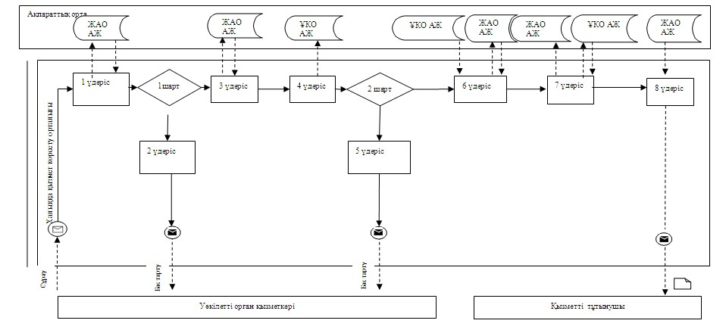
1 сурет. ЖАО АЖ арқылы «жартылай автоматтандырылған» электрондық мемлекеттік қызмет көрсету кезіндегі өзара функционалдық әрекеттесу диаграммасы
«Жұмыссыз азаматтарға анықтама беру»
электрондық мемлекеттік қызмет
Регламентіне
2-қосымшаның жалғасы
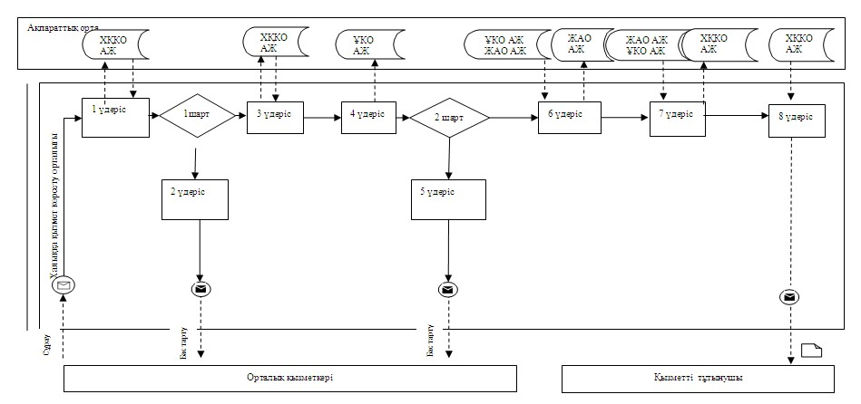
2 сурет. ХҚКО АЖ порталы арқылы «жартылай автоматтандырылған» электрондық мемлекеттік қызмет көрсету кезіндегі өзара функционалдық әрекеттесу диаграммасы.
«Жұмыссыз азаматтарға анықтама беру»
электрондық мемлекеттік қызмет
Регламентіне
2-қосымшаның жалғасы
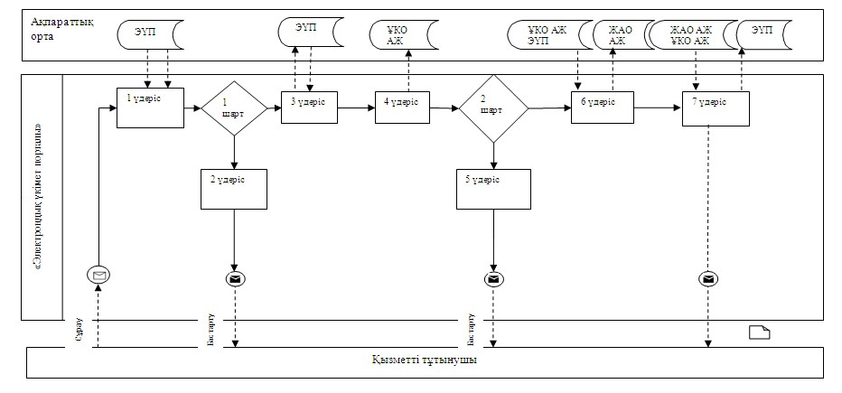
3 сурет. «Электрондық үкімет» порталы арқылы «жартылай автоматтандырылған» электрондық мемлекеттік қызмет көрсетуде өзара функционалдық әрекеттесу диаграммасы.
«Жұмыссыз азаматтарға анықтама беру»
электрондық мемлекеттік
Регламентіне
2-қосымшаның жалғасы
Кесте. Шартты белгілер
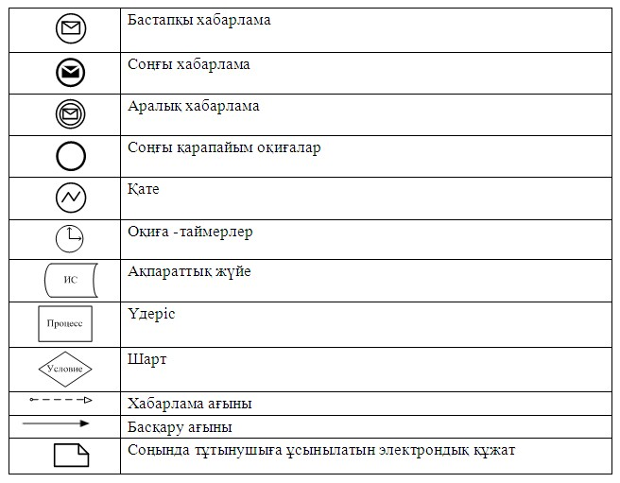
Ескерту:
Диаграмманы үлгілік ресімдеу бизнес-процесті модельдеу үшін пайдаланылатын BPMN 1. 2 графикалық нотацияларында келтірілген. BPMN - де өңдеу графикалық элементтің көп санды емес диаграммалары арқылы жүзеге асырылады. Бұл тұтынушыларға процесс логикасын тез түсінуге көмектеседі. Элементтердің төрт негізгі санатын көрсетеді:
1. басқару ағынының объектілері: оқиға, іс - әрекет және логикалық операторлар;
2. жалғастырушы объектілер: басқару ағыны, хабарлама және ассоциациялар ағыны;
3. рөлдер: пулдер мен жолдар;
4. артефактілер: мәліметтер, топтар және мәтіндік аңдатпалар.
Осы төрт санат элементтері бизнес процестердің диаграммаларын құруға мүмкіндік береді. Модель ерекшелігі айқындығын арттыру үшін спецификация «Ескерту» бөлімінде келтірілуі тиіс басқару ағыны объектілерінің жаңа үлгілері мен артефактілерін құруға мүмкіндік береді.
«Жұмыссыз азаматтарға анықтама беру»
электрондық мемлекеттік қызмет
Регламентіне
3-қосымша
«Сапа» және «қол жетімділік» электрондық мемлекеттік қызмет көрсеткіштерін анықтау үшін сауалнама үлгісі
____________________________________________________________
(қызмет атауы)
1. Сіз электрондық мемлекеттік қызмет көрсету процессінің сапасы мен нәтижесіне қанағаттанасыз ба?
1) қанағаттанбаймын;
2) жартылай қанағаттанамын;
3) қанағаттанамын.
2. Сіз электрондық мемлекеттік қызмет көрсету тәртібі туралы ақпарат сапасына қанағаттанасыз ба?
1) қанағаттанбаймын;
2) жартылай қанағаттанамын;
3) қанағаттанамын.
«Жұмыссыз азаматтарға анықтама беру»
электрондық мемлекеттік қызмет
Регламентіне
4-қосымша
Тұтынушыға ұсынылатын, электронды мемлекеттік қызметке сұрау толтырудың электронды нысаны
ЭҮП өтініш терезесі:
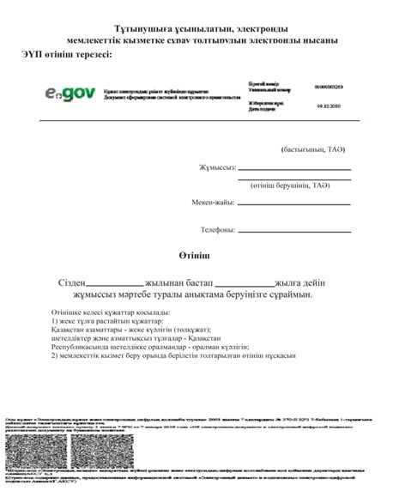
«Жұмыссыз азаматтарға анықтама беру»
электрондық мемлекеттік қызмет
Регламентіне
5-қосымша
Электрондық мемлекеттік қызметке оң жауабының шығыс үлгісі (Жұмыссыз азаматтарға анықтама беру)
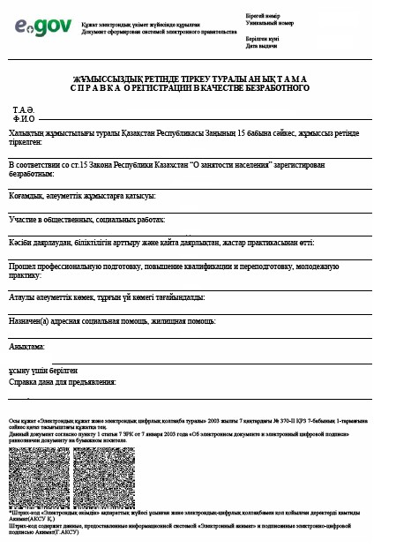
Тұтынушыға ұсынылатын хабарламалар
Хабарлама өтінішті орындау мәртебесінің өзгеру шамасына қарай ұсынылады. Хабарлама мәтінімен жазба «Хабарлама» бөлімінде «электрондық үкімет» порталындағы жеке кабинетте көрсетіледі, сондай-ақ ХҚКО БАЖ жіберіледі.
Электрондық мемлекеттік қызметке теріс (бас тарту) жауаптың шығыс үлгісі
Бас тарту жауабының шығыс үлгісі еркін түрде бас тартуды негіздеу мәтінімен хат түрінде ұсынылады.
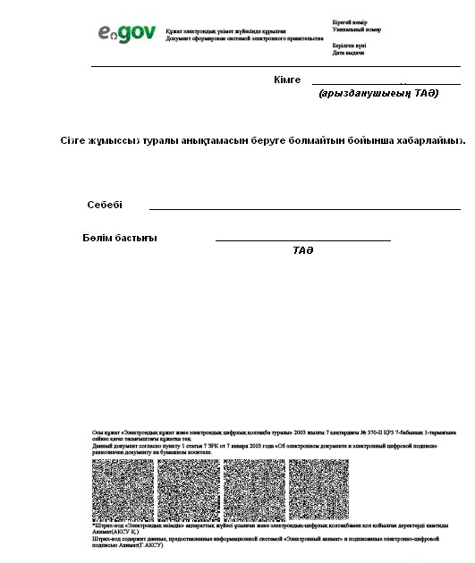

© 2012. Қазақстан Республикасы Әділет министрлігінің «Қазақстан Республикасының Заңнама және құқықтық ақпарат институты» ШЖҚ РМК

